

ИНСТРУКЦИЯ ПО ЭКСПЛУАТАЦИИ

*Окрасочный аппарат HUGNER H-2200*

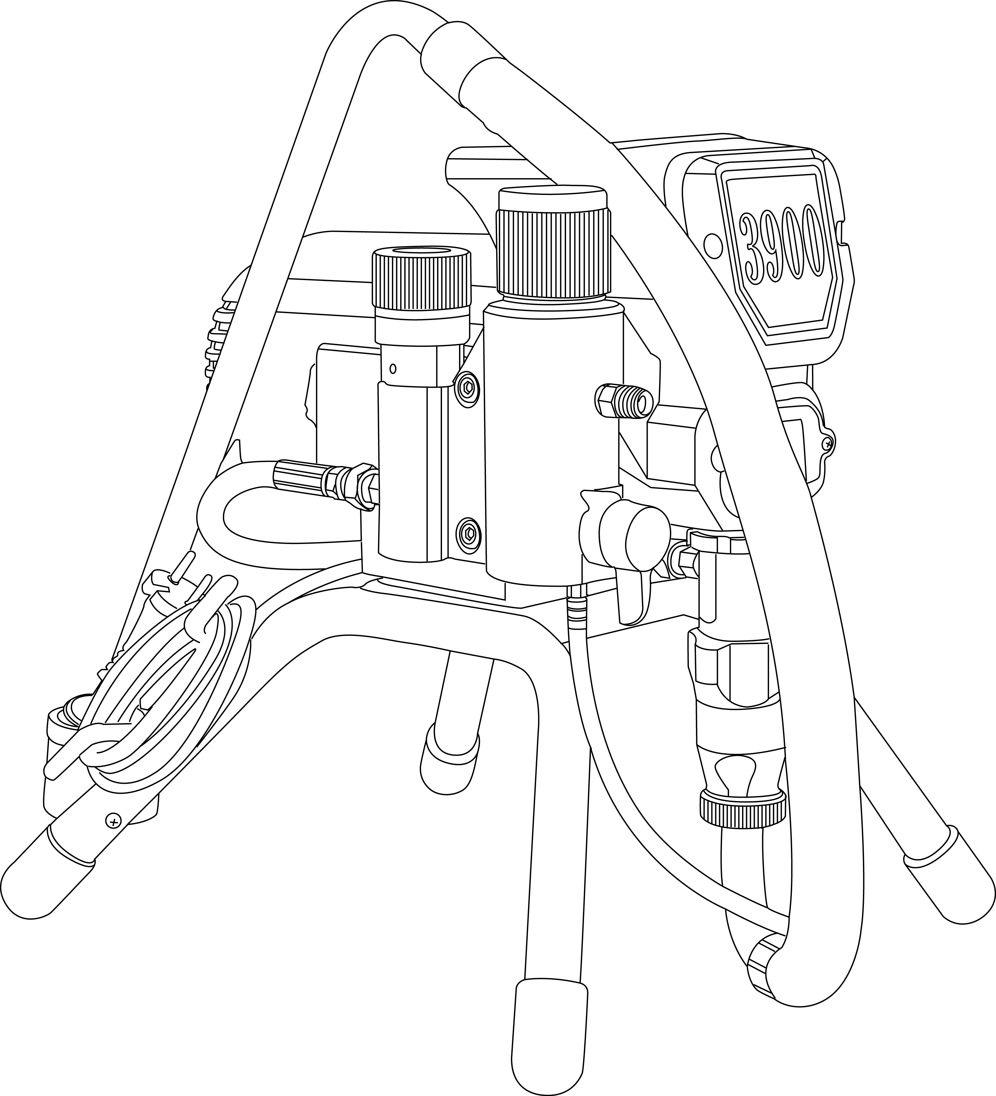

**Hugner-rus@yandex.ru**

**1. Предупреждение и особые меры предосторожности.**

**2. Описание компонентов и функций.**

**3. Эксплуатация.**

**· Подготовка к работе.**

**· Подготовка к распылению.**

**· Распыление.**

**· Порядок сброса давления.**

**· Ежедневное техобслуживание.**

**4. Порядок распыления.**

**5. Очистка.**

**6. Ремонт.**

**8. Компоненты.**

**9. Аксессуары.**

**1.** **Предупреждения и особые меры предосторожности**

1. Не эксплуатируйте оборудование, не прочитав приведенные ниже особые предупреждения
2. Не вставляйте пальцы, руки или любые другие части тела в распыляющую форсунку.
3. Не направляйте краскораспылитель на себя или других людей.
4. Не используйте краскораспылитель без распыляющего наконечника.
5. Держите предохранительную защелку закрытой, открывая ее только для распыления и очистки.
6. Сбросьте давление перед проведением ремонта и техобслуживания.
7. Не очищайте краскораспылитель отбеливателем или растворителем, содержащим сильные кислоты и щелочи.
8. Система должна быть оборудована соответствующим устройством для стабилизации напряжения.
9. Эксплуатируйте краскораспылитель в хорошо освещенном месте.
10. Никогда не эксплуатируйте краскораспылитель в местах, где возможно появление искр или присутствуют легковоспламеняемые вещества.
11. Никогда не эксплуатируйте краскораспылитель больше 10 секунд без краски.
12. Запрещается использовать краски, содержащие клей, гранулы, сильные коррозийные вещества или без растворителя.
13. Подключайте краскораспылитель только к источнику электропитания 220В, не разрешается использовать напряжение 380В, чтобы не сжечь краскораспылитель.
14. Не тяните за электрический кабель.
15. Не курите во время эксплуатации распылителя.

**2.** **Описание компонентов и функций**

|  |  |
| --- | --- |
| Двигатель | 220 В переменного тока, 50/60 ГЦ |
| Кнопка регулировки давления | Управляет давлением выхода краски |
| Переключатель | Управляет работой или остановкой. |
| Вентиль PRIME/SPRAY | Горизонтальное положение - для режима PRIME /ГРУНТОВКА (ВКЛ)  Вертикальное положение для режима SPRAY/ РАСПЫЛЕНИЕ (ВЫКЛ) |
| Отверстие для смазки | Отверстие для смазки (масло PLS или масло № 45 для швейных машин) |
| Шланг сифона | Подает краску из ведра в краскораспылитель |
| Возвратная трубка | Служит для обратной подачи краски или растворителя |

**3.** **Эксплуатация**

Подготовка к работе

**1.** **Инструменты:**

|  |  |
| --- | --- |
| Инструменты | Количество |
| Гаечный ключ на 6, 8, 10 дюймов | По одному каждого размера |
| Крестовая отвертка | Одна |
| Металлическое ведро | Два |
| Пластиковое ведро | Одно |
| Смеситель или мешалка | Один |
| Защитная маска и комплект защитной одежды | Один |
| Щетка | Одна |
| Тряпка | Одна |
| Вольтметр | Один |
| Электропровод 30 м, 25 мм2 | Один моток |
| Стабилизатор напряжения | Одно |

**2.** **Порядок подготовки**

1. Правильно соедините шланг сифона и возвратную трубку и хорошо затяните соединение.
2. Соедините 15-метровую нейлоновую трубку для подачи краски под давлением к выходному отверстию и хорошо затяните.
3. Соедините безвоздушный краскораспылитель FTX к другому концу трубки подачи краски, используя два гаечных ключ, и хорошо затяните.
4. Убедитесь, что вентиль PRIME/SPRAY переведен в горизонтальное положение (ВКЛ).
5. Капните 5-6 капель масла PLS в отверстие для смазки.
6. Проверьте напряжение, используя вольтметр, и убедитесь, что значение в пределах разрешенного для распылителя напряжения 200–250В.
7. Установите краскораспылитель в сухом месте на расстоянии как минимум 7,5 м от места проведения работ.

**3.** **Первое применение**

Поскольку в новом краскораспылителе есть защитная смазка, необходимо использовать мыльную воду для очистки распылителя перед первым применением. Следуйте приведенным ниже указаниям:

1. Поместите шланг сифона в ведро с чистой водой, в которую добавлено немного мыла
2. Поместите возвратную трубку в сливное ведро
3. Установите ручку регулировки давления на среднее значение, при котором распылитель может работать (Не затягивайте слишком сильно)
4. Переведите вентиль PRIME/SPRAY в горизонтальное положение
5. Включите питание.
6. Дайте распылителю поработать, прокачивая через него мыльную воду, пока из возвратной трубки не потечет чистая вода.
7. Выключите питание.

4. Подготовка к распылению.

Перед распылением убедитесь, что краска правильно смешана, а трубка подачи хорошо затянута, в противном случае неочищенные краски могут вызвать преждевременный износ распылителя и сократить срок службы распылителя. Кроме этого, прокачайте через распылитель специальный разбавитель, а затем начните распыление. Следуйте приведенным ниже указаниям:

1. Поместите шланг сифона в ведро со специальным разбавителем или чистой водой.
2. Поместите возвратную трубку в сливное ведро.
3. Установите ручку регулировки давления на среднее значение, при котором может работать распылитель. (Не затягивайте слишком сильно).
4. Переведите вентиль PRIME / SPRAY в горизонтальное положение.
5. Включите питание.
6. Дайте распылителю поработать в течение 15-30 секунд, пока из возвратной трубки не потечет чистый разбавитель.
7. Выключите питание.
8. Переведите вентиль PRIME / SPRAY в вертикальное положение.
9. Включите питание.
10. Откройте предохранительную защелку.
11. Направьте краскораспылитель внутрь сливного ведра, нажимайте на спусковой крючок, пока из него не потечет чистый растворитель, чтобы удалить старый растворитель в трубке подачи краски и краскораспылителе.
12. Закройте предохранительную защелку.
13. Медленно установите ручку регулировки давления на высокое давление (Плотно затяните).
14. Внимательно проверьте каждый компонент, убедитесь, что нет протечки. При наличии протечки сбросьте давление, как указано в пункте “порядок сброса давления”, а затем плотно затяните соединение в месте протечки.

Распыление

1. Поместите шланг сифона в ведро с краской
2. Поместите возвратную трубку в сливное ведро
3. Установите ручку регулировки давления на среднее значение, при котором распылитель может работать (Не затягивайте слишком сильно)
4. Переведите вентиль PRIME / SPRAY в горизонтальное положение
5. Включите питание
6. Дайте распылителю поработать, пока из возвратной трубки не потечет краска.
7. Выключите питание
8. Верните возвратную трубку в ведро с краской
9. Переведите вентиль PRIME / SPRAY в вертикальное положение
10. Включите питание
11. Откройте предохранительную защелку
12. Направьте краскораспылитель внутрь сливного ведра, нажимайте на спусковой крючок, пока не начнется распыление краски, чтобы избавиться от остатков растворителя
13. Закройте предохранительную защелку.
14. Выключите питание.
15. Установите крышку распыляющего наконечника и распыляющий наконечник и плотно затяните.
16. Включите питание.
17. Медленно установите ручку регулировки давления на высокое давление, попробуйте распыление на каком-то другом участке, и медленно увеличивайте давление подачи краски, пока не начнется полное распыление краски. После этого можно начинать работу.

Порядок сброса давления

Предупреждение

Сбросьте давление, соблюдая порядок сброса давления, перед техобслуживанием, ремонтом или в случае перерыва в работе.

1. Закройте предохранительную защелку.
2. Включите питание.
3. Установите ручку регулировки давления на низкое давление (освободите).
4. Откройте предохранительную защелку, поверните распыляющий наконечник на 180º.
5. Направьте распыляющую форсунку внутрь ведра с краской, нажмите на спусковой крючок, чтобы сбросить давление в распылителе и трубке.
6. Закройте предохранительную защелку.
7. Переведите вентиль PRIME / SPRAY в горизонтальное положение и полностью сбросьте остаточное давление.

Ежедневное техобслуживание

1. Перед эксплуатацией проверьте, соответствует ли электропитание требованиям.
2. Перед эксплуатацией капните 5-6 капель масла PLS в отверстие для смазки.



1. После распыления полностью очистите распылитель и его компоненты.
2. После очистки сверните мягкую трубку в моток, стараясь избежать появления узлов
3. Перед длительным хранением прокачайте через распылитель защитный раствор, чтобы избежать коррозии компонентов. После этого пропустите через распылитель немного масла для смазки и впрысните масло PSL или масло для швейных машин №45.

4. Порядок распыления

Соблюдайте описанный ниже порядок распыления, чтобы гарантированно получить профессиональные результаты окраски.

Держите распылитель перпендикулярно к поверхности и всегда на одинаковом расстоянии от нее. В зависимости от типа материала, типа поверхности или необходимого пятна распыления, расстояние до поверхности должно быть 30 - 35 см.

Перемещайте краскораспылитель из стороны в сторону или вверх и вниз над поверхностью с постоянной скоростью. Перемещение краскораспылителя с постоянной скоростью позволяет экономить материал и обеспечивает равномерное покрытие. Правильная скорость распыления позволяет наносить полный влажный слой краски без подтеков или наплывов. Меньшее расстояние между краскораспылителем и поверхностью способствует осаждению на поверхность большего количества краски и дает более узкое пятно распыления. Большее расстояние между краскораспылителем и поверхностью дает более тонкий слой покрытия и более широкое пятно распыления. При появлении подтеков, наплывов или избытка краски используйте распыляющий наконечник с меньшим отверстием. Если на поверхность наносится недостаточное количество краски или если Вы хотите распылять краску быстрее, выберите наконечник с отверстием побольше.

Наносите распыляемую краску равномерными движениями. Наносите краску попеременно слева направо и справа налево. Начните перемещение краскораспылителя перед тем, как нажмете на спусковой крючок.

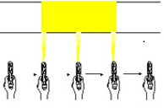

Старайтесь не наносить краску по дуге или под углом. Это приведет к неравномерному нанесению покрытия.

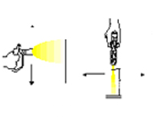 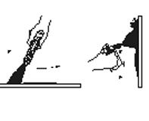

Для равномерного нанесения покрытия необходимо наносить его внахлест (с частичным перекрытием мазков) при каждом движении. Если Вы распыляете краску горизонтально, старайтесь захватить нижний край предыдущего мазка, перекрывая его на 50%

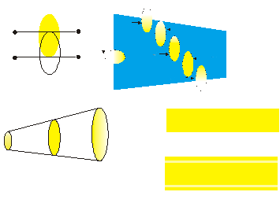

При окраске углов и краев, поместите центр пятна распыления на угол или край и распыляйте краску вертикально так, чтобы на два смежных мазка приходилось примерно одинаковое количество краски.

При распылении с защитным экраном, плотно прижмите его к поверхности. Немного наклоните краскораспылитель от экрана в сторону поверхности. Это не позволит краске попадать под экран.

Кусты рядом с домом следует связать и накрыть брезентом. Ткань следует снять как можно скорее. В таких ситуациях чрезвычайно полезны наши удлинители для краскораспылителей. Находящиеся поблизости от зоны распыления предметы, такие как автомобили, садовая мебель и т.д. следует убрать или прикрыть. Будьте осторожны, чтобы не повредить при распылении любые другие предметы вокруг.

Практика:

1. Убедитесь, что в месте проведения окраски нет предметов с острыми краями и режущими кромками.
2. Поверните ручку регулировки давления против часовой стрелки на самое низкое значение.
3. Переведите вентиль PRIME/ SPRAY в положение SPRAY / РАСПЫЛЕНИЕ.
4. Поверните ручку регулировки давления по часовой стрелке на самое высокое значение. Шланг краски станет жестким, когда через него потечет краска.
5. Снимите блокировку спускового механизма краскораспылителя.
6. Нажмите на спусковой крючок краскораспылителя, чтобы выпустить воздух из шланга.
7. Когда краска дойдет до распыляющего наконечника, проверьте распыление на пробном участке, чтобы проверить пятно распыления.
8. Используйте минимальное давление, необходимое для получения хорошего пятна распыления. Если будет установлено слишком высокое давление, то пятно распыления будет слишком легким. Если будет установлено слишком низкое давление, то появятся размытые контуры пятна, или краска будет разбрызгиваться крупными каплями, а не мелкими брызгами.

5. Очистка

1. Сбросьте давление и удалите краску из распылителя согласно “Порядку сброса давления”.
2. Снимите распыляющий наконечник и его крышку.
3. Поместите шланг сифона в специальный разбавитель или ведро с чистой водой.
4. Поместите возвратную трубку в сливное ведро.
5. Переведите вентиль PRIME/ SPRAY в горизонтальное положение.
6. Установите ручку регулировки давления на среднее значение (Не затягивайте слишком сильно).
7. Включите питание.
8. Прокачайте растворитель через распылитель и удалите остатки краски, пока из возвратной трубки не пойдет чистый растворитель или чистая вода.
9. Выключите питание.
10. Переведите вентиль PRIME/ SPRAY в вертикальное положение и откройте предохранительную защелку.
11. Включите питание.
12. Нажмите на спусковой крючок и прокачайте растворитель или чистую воду через трубку подачи краски, чтобы промыть распылитель и удалить из него остатки краски, пока из распылителя не будет выходить чистый растворитель или чистая вода.
13. Закройте предохранительную защелку.
14. Установите крышку распыляющего наконечника и откройте предохранительную защелку.
15. Поверните распыляющий наконечник на 180º и нажимайте на спусковой крючок в течение 1-2 секунд (чтобы очистить распыляющий наконечник), затем снимите распыляющий наконечник и его крышку и очистите их щеткой (Будьте осторожны, чтобы не повредить белое основание и держатель распыляющего наконечника).
16. Протрите распылитель, трубку подачи краски тряпкой, смоченной растворителем или чистой водой, чтобы полностью удалить остатки краски.
17. Капните 5-6 капель масла PLS в отверстие для смазки.
18. Держите распылитель в сухом, хорошо проветриваемом чистом месте.

6. Ремонт

Перед ремонтом определите место повреждения, в противном случае ненужная разборка может негативно повлиять на работу распылителя и сократит срок его службы. Кроме того, при ремонте наденьте защитный костюм и используйте средства защиты. Проводите ремонт в хорошо освещенном и хорошо проветриваемом месте, и подготовьте ведро с чистым растворителем для очистки компонентов.

Описание компонентов краскораспылителя:



Порядок ремонта компонентов сифона

Перед обслуживанием или ремонтом опорожните шланг сифона и возвратную трубку. Следуйте указаниям ниже:

1. Отвинтите и снимите шесть винтов с верхней передней крышки, используя крестовую отвертку.
2. Отвинтите и снимите возвратную трубку, используя гаечный ключ.
3. Снимите зажим шланга сифона и выньте шланг сифона из корпуса нижнего клапана.
4. Чтобы упростить эту операцию, наклоните распылитель немного назад, когда снимаете шланг сифона.

▲ Порядок ремонта шарового клапана: Шаровой клапан чаще других компонентов может оказаться заблокированным при неполной очистке, что может привести к неправильной работе распылителя. Поэтому, очень важно очищать шаровой клапан и проводить его техобслуживание. Ниже описан порядок разбора шарового клапана.

1. Снимите весь насос и нижний шаровой клапан, используя гаечный ключ.
2. Тщательно проверьте и очистите каждую деталь. Поврежденные детали следует заменить.
3. Отвинтите верхний шаровой клапан и снимите его со штока поршня, используя гаечный ключ. Проверьте, не заблокирован ли он и нет ли признаков износа. Очистите или замените при необходимости.
4. Проверьте, не заблокирован ли нижний шаровой клапан и нет ли признаков износа. Очистите или замените при необходимости.
5. После очистки шарового клапана, вставьте его в сифон и соберите его в той же последовательности.

Примечание: Когда нижний шаровой клапан заблокирован, сифон не может прокачивать краску. Если нижний шаровой клапан работает нормально, пожалуйста, снимите верхний шаровой клапан. Для очистки шарового клапана используйте чистую мягкую хлопчатобумажную салфетку. Запрещается использовать для очистки твёрдые предметы.

* Замена уплотнительной шайбы:

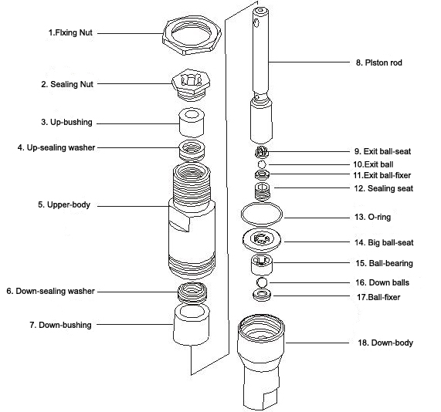

Компоненты:

1. Гайка крепления
2. Гайка уплотнения
3. Верхняя втулка
4. Верхняя уплотняющая втулка
5. Верхняя часть корпуса
6. Нижняя шайба уплотнения
7. Нижняя втулка
8. Шток поршня
9. Выходное седло шарового клапана
10. Шаровой клапан на выходе
11. Крепление шарового клапана на выходе
12. Уплотнение гнезда
13. Кольцевое уплотнение
14. Большое седло шарового клапана
15. Шарикоподшипник
16. Нижние шаровые клапаны
17. Крепление шарового клапана
18. Нижняя часть корпуса
19. Опорожните и демонтируйте насос, соблюдая “Порядок ремонта и обслуживания шарового клапана”.
20. Внимательно проверьте уплотнительную шайбу и шток поршня. Немедленно замените его в случае износа.
21. Соберите компоненты штока поршня и плотно затяните их гаечным ключом.
22. Установите верхнюю уплотнительную шайбу (П-образным концом вниз), и верхнюю втулку в гайку крепления, вставьте гайку уплотнения в насос и плотно затяните.
23. Вставьте собранный шток поршня снизу вверх со стороны нижней части верхнего насоса и мягко постукивая по штоку поршня молотком, установите его в верхний насос, пока шток поршня не встанет в правильное положение.

Примечания: нанесите немного смазочного масла при сборке штока поршня и всех остальных компонентов.

1. Плотно затяните гайку крепления гаечным ключом.
2. После этого установите нижнюю уплотнительную шайбу и нижнюю втулку в нижнюю часть корпуса верхнего клапана.
3. Плотно затяните собранные компоненты в корпусе нижнего клапана, нижний шаровой клапан и корпус верхнего клапана.
4. Вставьте полностью собранный шток поршня в “N”.
5. Ввинчивайте насос снизу вверх, пока насос не будет выровнен с корпусом насоса.
6. Плотно затяните стопорную гайку.
7. Установите шланг сифона на нижний насос и затяните его.
8. Вставьте возвратную трубку в сифон и плотно затяните.
9. Установите переднюю крышку и закрепите ее гайками.
10. Используйте распылитель, как описано в "Порядке эксплуатации" и проверьте, не протекает ли он.

7. Компоненты

Напоминание: Все рисунки приведены только для справки, спецификации зависят от конкретного продукта.

8. Аксессуары

Выбор безвоздушного наконечника:

Выбор наконечника зависит от размера отверстия и диаметра вентилятора. Правильный выбор зависит от диаметра вентилятора, необходимого для выполнения конкретной задачи, и размера отверстия, подающего необходимое количество жидкости и обеспечивающего требуемое распыление.

Для легких жидкостей малой вязкости обычно рекомендуется использовать наконечники с меньшим отверстием. Для более тяжелых материалов большей вязкости рекомендуе5тся использовать наконечники с большим отверстием. См. таблицу ниже.

ПРИМЕЧАНИЕ: не превышайте рекомендуемый размер наконечника распылителя.

В таблице ниже приведены наиболее распространенные размеры наконечников для разных распыляемых материалов.

|  |  |  |
| --- | --- | --- |
| Размер наконечника | Распылямый материал | Тип фильтра |
| 0,011 - 0,013 | Лаки и краски | фильтр с ячейкой 100 |
| 0,015 - 0,019 | Масляные и латексные краски | фильтр с ячейкой 60 |
| 0,021 - 0,026 | Тяжелые латексные краски и наполнители | фильтр с ячейкой 30 |

Рекомендуется использовать диаметры вентиляторов от 8 до 12 дюймов (20 - 30 см), поскольку они позволяют лучше контролировать распыление и реже блокируются.

**Гарантия изготовителя (поставщика)**

. Гарантийный срок эксплуатации аппарата – 12 месяцев со дня продажи.

Указанный срок действителен при соблюдении потребителем требований настоящего паспорта.

Дата выпуска: «___» ________ 2019 г.

Дата продажи: « __»________ 20 г.